**Творческий проект для детей подготовительной группы на тему: «Где быстрее вырастит лук?»**

***Вид проекта*** – краткосрочный,творческий, исследовательский.

**Участники**: дети подготовительной группы; родители воспитанников, воспитатель группы.

***Длительность*** – декабрь – январь 2013-2014 г. г.

***Руководитель***– Скобелева Марина Ивановна.

**Предмет исследования:** лук.

**Материал:**луковицы, 3 майонезные баночки, земля, лейка с водой.

**Проблема:**Дети обладают небольшим запасом знаний о выращивании лука и его полезных свойствах.

**Актуальность:** огромную роль в экологическом воспитании детей играет практическая, исследовательская деятельность в природных условиях. Сельские дети тесно общаются с природой. Они хорошо знают растения, животные, кто обитает рядом с ними. Умение вырастить на своем земельном участке овощи, плоды и ягоды, вселяет в них чувство гордости и победы, а самое важное – это хороший способ употреблять в пищу собственные экологически чистые продукты. Дети ежегодно видят, как родители сажают лук, осенью убирают, используют в различных целях. Но ни разу не задумывались, сажая его зимой дома: где быстрее он вырастит, какие условия необходимы для его роста? И чем же он полезен? При проведении совместной деятельности – посадка лука, понаблюдать,где быстрее вырастет он в перо, при этом учесть, что посадка лука на перо будет выполнена в разных условиях.

**Проектная идея:** объединить детей, родителей и воспитателей в совместной деятельности, выращивание лука на подоконнике зимой.

**Девиз проекта**Лук стал сердитым от обиды:

- Во мне сплошные фитонциды,

Да, иногда я раздражаю, -

Сказал он, слезы проливая,

- Когда ж людей сразит недуг,

-3-

Все вспоминают, где же лук?

Я выгоняю хворь и боль,

Средь овощей и я не ноль!

**Цель:** Вызвать у детей познавательный интерес к выращиванию репчатого лука на перо в комнатных условиях; расширить знания о его пользе. Учить создавать ситуацию опыта: развивать наблюдательность – умение замечать изменения в росте растений, связывать эти изменения с условиями, в которых они находятся; учить связывать причину и следствие, правильно строить суждения и делать выводы; закреплять умение правильно отражать наблюдения в рисунке,заинтересовать этапами проведения опыта. Воспитывать желание у детей наблюдать за ростом растений на примере лука.

**Задачи проекта:**

1. познакомить детей с историей возникновения лука;

2. расширить знания о полезных свойствах лука;

3. помочь детям установить связь между ростом растений и их потребностями в различных условиях среды;

4.совершенствовать умения и навыки поисково-исследовательской деятельности воспитанников; развивать умение наблюдать и делать выводы на их основе;

4. прививать трудолюбие и ответственность за выращиваемое растение.

**Цель взрослая:**

Воспитывать интерес к свойствам растений, развивать желание размышлять на данную тему, заботиться о своем растении.

**Цель детская:**

Узнать где быстрее вырастит лук (в земле, в воде или без ничего).

**Проект состоитиз 3 этапов:**

**Подготовительный этап**

Разработка стратегии реализации проекта.

Подбор материала по теме «Всё про лук».

Составлен план основного этапа, определены цели и задачи проектной деятельности.

**Основной этап**

1. Совместная деятельность – посадка репчатого лука.

2. Наблюдение и зарисовка в календаре наблюдений в условиях группы.

-4-

3. План-конспект по теме: «Посадка лука»,«Как растёт лук»,«Какие изменения произошли через две недели».

4. Консультация для родителей «Всё про лук», «О пользе лукового семейства», «Полезные и целебные (лечебные) свойства лука репчатого», «Загадки про лук», «Пословицы про лук», «Поговорки про лук», «Стихи про лук», «Рецепты с луком».

**Заключительный этап:** НОД по теме «Каким стал лук через месяц».Отчет о том, что получилось (предоставление календаря наблюдений о посадке лука на перо в разных условиях).

**План-конспект наблюдения «Этот чудесный лук» с детьми подготовительной группы**

«Посадка лука».

НАБЛЮДЕНИЕ 1

Цель: Определить с детьми условия, при которых лук-репка будет расти на зелень. Уточнить представления о луке-репке; воспитывать желание у детей наблюдать за ростом растений на примере лука.

Материал: луковицы, три майонезные баночки, земля, лейка с водой.

Воспитатель:

• Кто скажет, что это такое? (Лук-репка.)

• Что можете сказать про эту луковицу? Какая она? Чем покрыт лук? Какого цвета? Какого она размера, формы?

• Что надо сделать, чтобы луковица стала расти? (Посадить.)

• Куда надо посадить? (В землю.)

• Как по-другому можно вырастить лук, не сажая в землю? (Посадить в воду.)

• Как надо сажать лук? Где, что у него вырастет?

• Потрогайте луковицы, какие они?

• Давайте луковицы посадим в воду. Как мы ее посадим? Какую воду нальем (Холодную, отстоянную.)

• Другие луковицы посадим в баночку с землей.А несколько луковиц посадим без воды и земли и посмотрим, что с ними будет.

-5-

• Куда лучше поставить баночки с луком? (На Окно.) Почему? А что нужно для роста лука, кроме воды и света? (Тепло.)

• Есть ли тепло в нашей группе?

• Теперь Ваня и Лиза зарисуют, что мы сделали с луком? Остальные ребята посмотрите и скажите: «Правильно ли они нарисовали?»

Помощь и поручения: посадка лука, уход за посаженным луком.

**План-конспект наблюдения**

«Как растет лук»

НАБЛЮДЕНИЕ 2

Цель: Закрепить знания детей об условиях, необходимых для роста лука. Развивать наблюдательность детей, учить видеть изменения в состоянии лука и рассказывать о них, используя при этом зарисовки календаря.

Воспитатель:

• Настал день наблюдения за луком, так как прошла одна неделя.

• Изменился ли лук в баночке с водой? Что изменилось?

• Какие стали перышки? Что с ними произошло? (У них появились перышки.)

• Измерим их длину. Сравним с зарисовкой в календаре предыдущей недели.

• Потрогайте их, какие они?

• Понюхайте, чем пахнут? (Сорвать одно перышко и дать понюхать.)

• Когда лук сильнее пахнет, когда растет или когда сорван?

• Попробуйте на вкус. Какой лук: сладкий или горький?

• Что стало с корнями? Их стало больше или меньше, они стали длиннее или короче. Давайте их измерим. Сравнить с предыдущей зарисовкой в календаре.

• Для чего нужна вода? Будет ли лук расти без воды? Чем можете доказать? Третья баночка без воды – лук не растет.

• А растет ли лук у нас в ящике с землей? (Пока еще не вырос, но он растет). Почему думаете, что растет? А ему нужна вода?

• А почему мы не видим корни у лука, который растет в ящике с землей, где они? Может быть их нет? Давайте проверим и вытащим луковицу из земли.

-6-

• Так есть ли корни? Какие они? Почему грязные?

• Что же нужно для роста лука?

• Изменился ли лук в третьей баночке? Почему?

• Потрогайте его луковицы. Какие они стали? Почему?

• Полезен ли лук людям? Чем?

• Про какой овощ так говорят:

Я приправа в каждом блюде

И всегда полезен людям,

Я ваш друг Я простой.

Зеленый лук

• Про лук еще говорят: Лук – от семи недуг. Так надо ли есть лук?

• Лиза и Ваня зарисуйте изменения, которые произошли с луком в течение недели.Правильно ли нарисовали ребята?

Итог: чтобы лук вырос большим и полезным продуктом, за ним нужен постоянный уход.

«Какие изменения произошли через две недели»

НАБЛЮДЕНИЕ 3

Цель: познакомить с полезными свойствами репчатого лука, методами его использования при лечении различных заболеваний, развивать творческие способности при показывании сценки, прививать интерес к информации о луке.

**Материал:** маска лука, несколько медицинских халатов и шапочек, бинт, несколько тарелок, стакан, ножи, терка, по 10-15 луковиц белого, желтого и белого цвета, лимон, морковь, горошек, мед, растительное масло, соль, яблоко, три корзины, три обруча.

**Предварительная работа:** разучить несколько стихотворений о луке, беседы о полезных свойствах лука.

**Ход занятия:**

**1. Загадки о луке**

-7-

Сидит дед во сто шуб одет,

Кто его раздевает, тот слезы проливает.

Заставил плакать всех вокруг,

Хоть он не драчун, а лук.

Пришла Таня в желтом сарафане,

Стали Таню раздевать,

Давай плакать и рыдать.

Сундук сундуки прячет,

Открывающий плачет.

Желтый, а внутри он бел,

Даст пучок зеленых стрел.

Лишь порежь его, тотчас

Слезы выступят из глаз.

- Что объединяет эти загадки (они о луке?)

**2. Инсценировка**

– Знаете ли вы стихи о луке?

1-й. Лук растет на огороде,

Он большой хитрец в природе,

В сто одежек он одет.

Ребятишки на обед

Не хотят его срывать,

Зачем слезы проливать?

2-й. Жертва я ужасных мук, -

Ненавижу резать лук!

Щиплет он мне нос, глаза, Все лицо уже в слезах!

-8-

3-й. Ох, уж этот злющий лук!

С ним узнаешь столько мук!

Жжет глаза и жжет язык,

Заставит плакать в один миг.

4-й. Лук стал сердитым от обиды:

- Во мне сплошные фитонциды.

Да, иногда, я раздражаю, -

Сказал он слезы вытирая. -

Когда людей сразит недуг,

Все вспоминают:- Где же лук?

Я вгоняю хворь и боль,

Средь овощей и я не ноль.

5-й. У меня есть друг,

Он от семи недуг!

Это вкусный и полезный

Желто-золотистый лук!

**3. С/р игра «Зеленая аптека»**

- О каких полезных свойствах лука, вы знаете (ответы детей?). Предлагаю поиграть в игру, которая называется «Зеленая аптека». Нам нужно несколько пациентов, которые будут приходить к нам на прием.

(На бумажках написано: болит зуб, рана на руке, ангина, грипп, болит ухо, болит шея, аллергия, насморк.Эти бумажки предлагаются читающим детям.)

Пациенты приходят к врачу-воспитателю. Врач с помощью детей дает советы и готовит лекарства.

Отит.

Вату пропитать соком лука и вставить в ухо.

-9-

Растяжение

Натертый лук смешать с сахаром и приложить к больному месту. Перебинтовать.

Раны

Заварить шелуху и промывать рану.

Аллергия

Есть побольше лука.

При зубной боли

Кусочек лука завернуть в ткань и положить в противоположное ухо.

Грипп

Натертую луковицу смешать с медом и есть по столовой ложке три раза в день.

Лук смешать с сахаром и пить сок.

Ангина

Смешать сок лимона, лука и воду. Полоскать горло.

Натереть яблоко, лук, смешать с медом. Принимать по 1, 5 ст. ложке.

Насморк

Закапывать сок лука смешенного с водой в нос.

**4. Эстафета**

- Разбросать по полу разноцветный лук. Вызвать трех человек. Задача собрать как можно быстрее лук по цвету в корзины.

- Выбираются 2-3 команды. Задача по очереди брать из обруча лук и метать в корзину.

- Перенести лук из корзины в обруч.

**5. Салат**

-Теперь вы много знаете о полезных свойствах лука. Предлагаю сделать на обед витаминный салат. Для его изготовления нам понадобится натертая морковь, капуста, нашинкованный лук. Все смешиваем, солим, добавляем масло.

**6. Итог.** Воспитатель:

• Ребята давайте посмотрим, что произошло с нашим луком, так как прошло две недели.

-10-

• Изменился ли лук в баночке с водой? Что изменилось? (Лук подрос).

• Какие стали перышки? Что с ними произошло? (У них подросли перышки и они стали длиннее).

• Измерим их длину. Сравним с зарисовкой в календаре предыдущей недели.

• Что стало с корнями? Их стало больше или меньше, они стали длиннее или короче. Давайте их измерим. Сравнить с предыдущей зарисовкой в календаре.

• Что происходит в баночке, где нет ни воды, ни земли? (Лук не растёт). Чем можете доказать? (Он остался прежним).Сравним с зарисовкой в календаре предыдущей недели.

• А растет ли лук у нас в ящике с землей? (Он перерос лук, который рос в воде).

• Лиза и Ваня зарисуйте изменения, которые произошли с луком в течении двух недель.Правильно ли нарисовали ребята?

«Каким стал лук через месяц».

НАБЛЮДЕНИЕ 4

Цель:рассмотреть и сравнить луки через месяц после посадки; развивать любознательность, творческое воображение. Учить создавать ситуацию опыта: развивать наблюдательность – умение замечать изменения в росте растений, связывать эти изменения с условиями, в которых они находятся; учить связывать причину и следствие, правильно строить суждения и делать выводы.

**Сравнение растений, выращенных в разных условиях.**

Дети рассматривают по очереди лук, выращенный в земле, в воде и без ничего, сравнивают внешний вид.

**Подводим итог исследования.**

Воспитатель подводит детей к самостоятельным выводам, при необходимости задает наводящие вопросы. Дети подводят итоги.

Ваня рассказывает, каким был лук во время посадки:

- Луковицы были все одинаковые по величине, форме, в коричневых сухих чешуйках, твердые на ощупь. У них были старые, сухие корешки и верхушки. Мы их посадили в три баночки: с водой, с землей и без ничего, то есть в пустую баночку.Показывает свои зарисовки.

Лиза рассказывает, каким стал лук через неделю и отмечает, какие изменения произошли с луком выращенных в разных условиях:

-11-

- У луковиц, которые находились в воде, появились пёрышки в 1 сантиметр, а у лука, растущего в земле и у лука в пустой баночке пёрышек пока нет.Показывает свои зарисовки.

Ваня рассказывает, каким стал лук через две недели:

- Появились пёрышки у всех луковиц, которые росли в земле и они такого же размера, как и у лука, который растёт в воде, но некоторые луковицы, растущие в воде – сгнили, хотя мы меняли воду ежедневно. А у лука в пустой баночке нет никаких изменений, они остались такими же, какими мы их посадили.Показывает свои зарисовки.

Лиза рассказывает, каким стал лук через месяц:

- Перья лука, выращенные в земле, самые высокие и мощные, ярко зеленого цвета, они в два раза переросли лук, растущий в воде; побеги дали все луковицы (соблюдены все условия выращивания растений, в достаточном количестве растение получает света и тепла, требует умеренного полива). Лук в пустой баночке так и не дал перьев, он стал сохнуть.Показывает свои зарисовки.

Приложение

**Посадка лука в землю.**

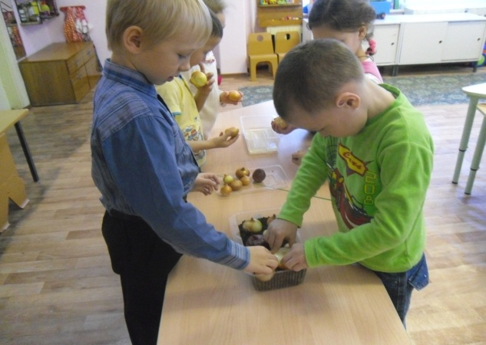

**Посадка лука в воду.**

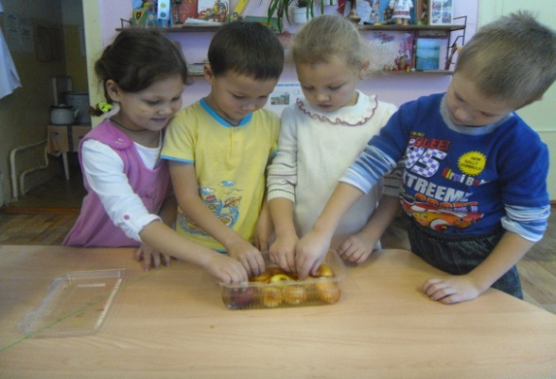

-13-

**Посадка лука в пустую баночку, где нет ни воды, ни земли.**

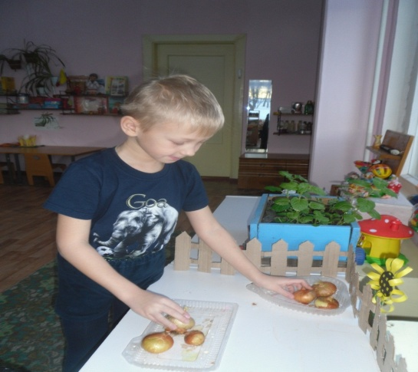

**Уход за луком: полив**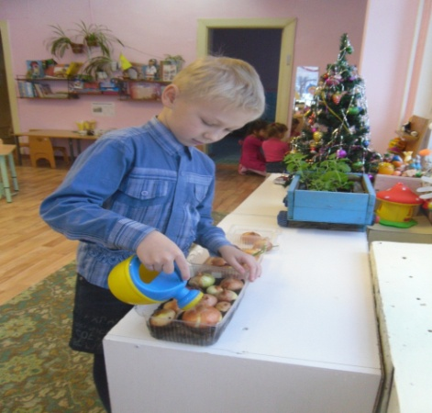

**Ежедневная смена воды: сливает воду.**

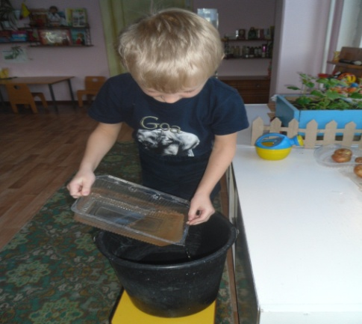

**Наливает холодную отстоянную воду.**

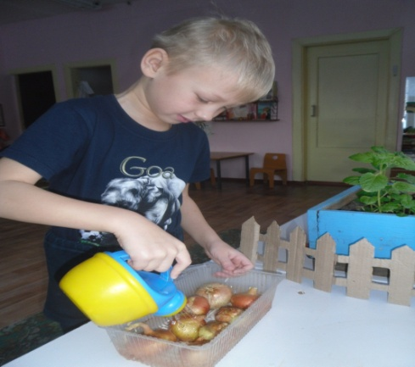

**Лук через неделю: в земле.**

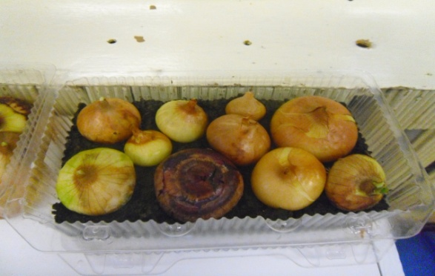

**Лук в воде.**

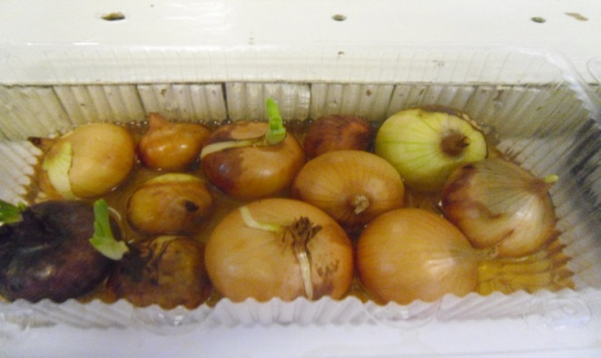

**Лук через две недели.**

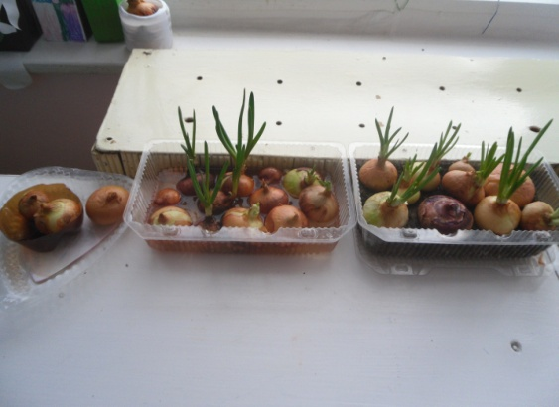

**Лук через три недели: в пустой баночке.**

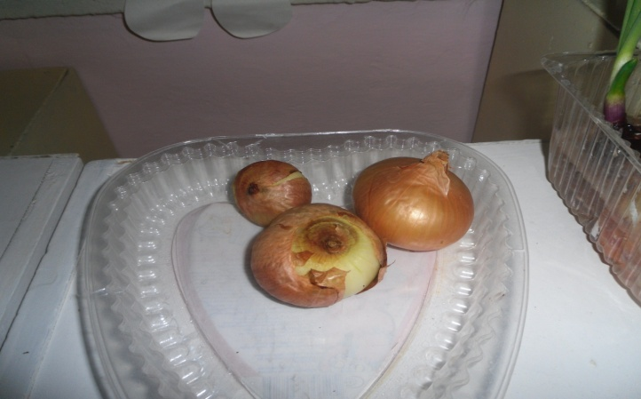

**Лук через три недели: в земле.**

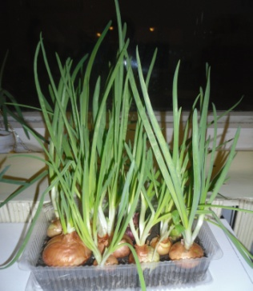

**Лук через три недели: в воде.**

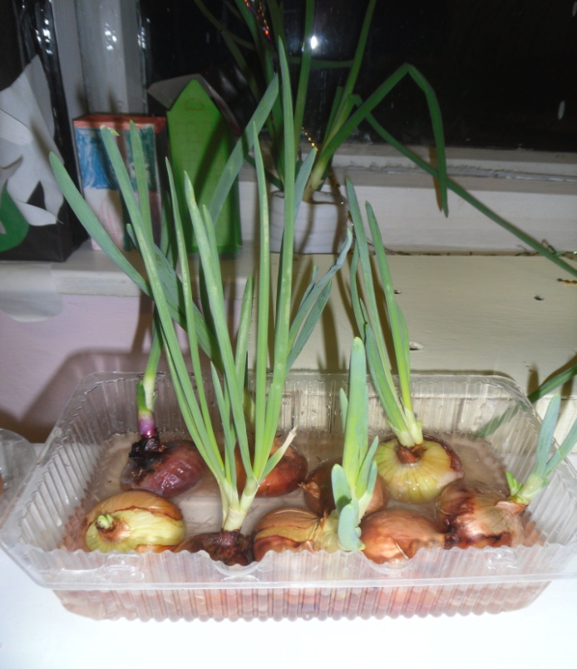

**Лук спустя месяц.**

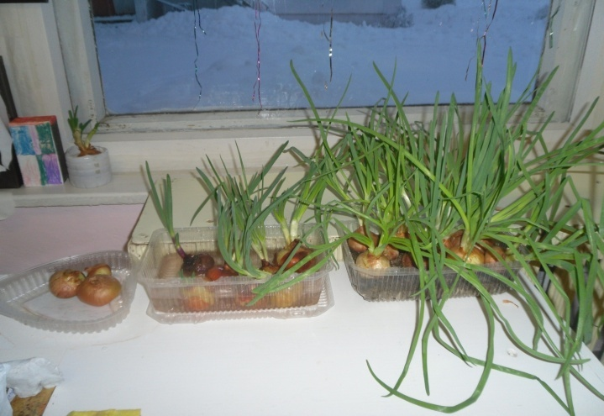

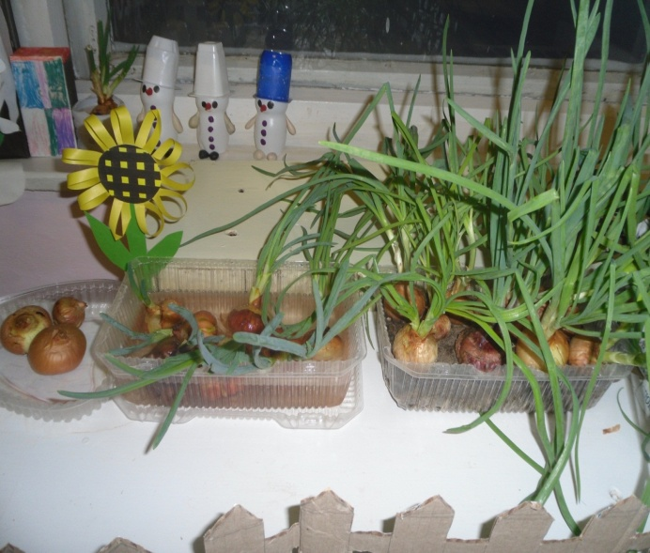

**Корни у лука через 2 недели.**

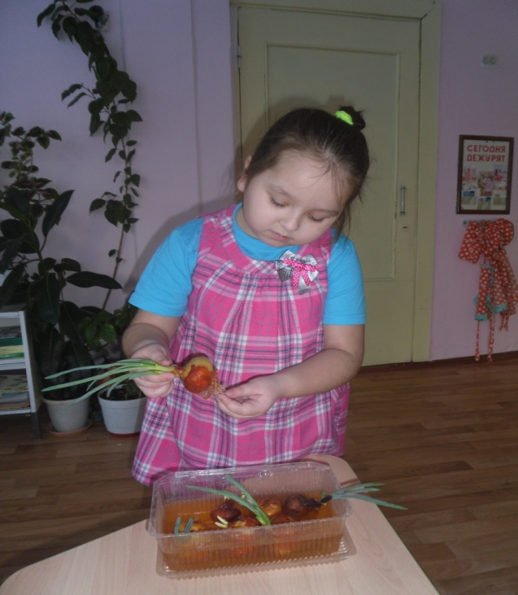

**Корни у лука через месяц.**

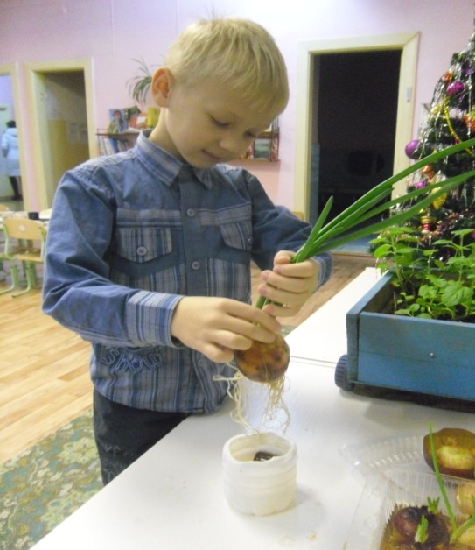

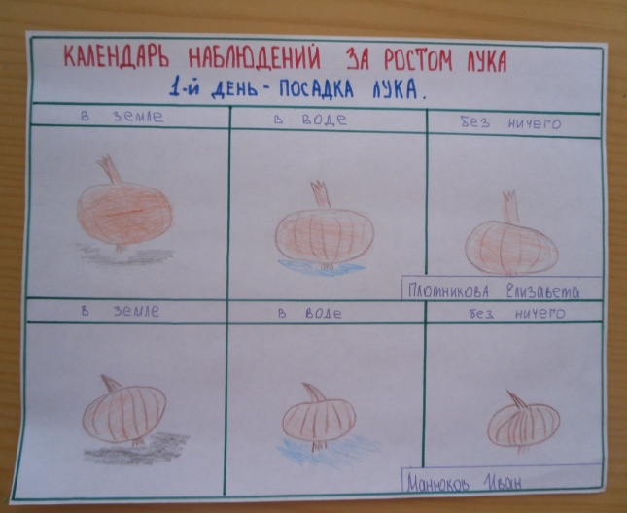

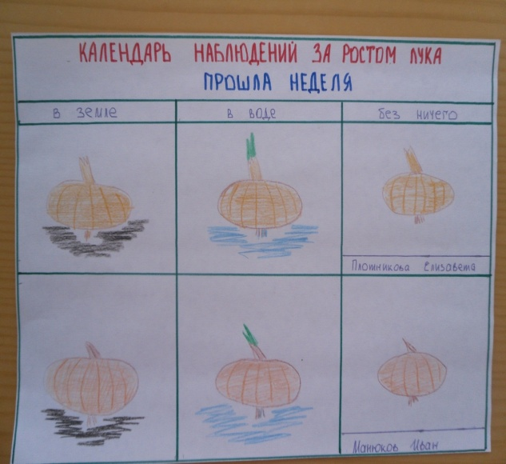 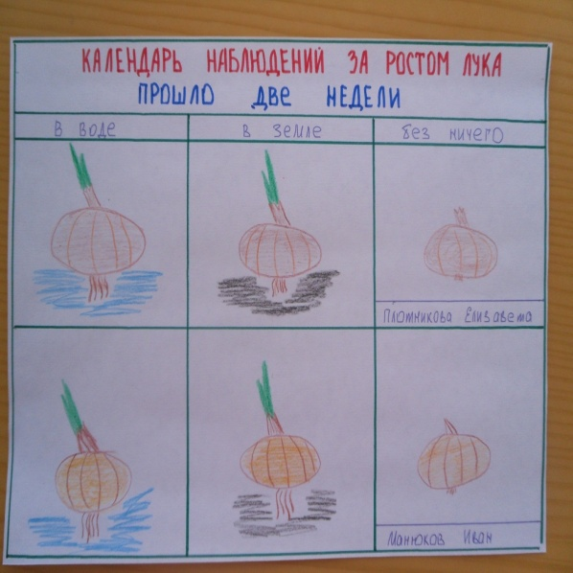

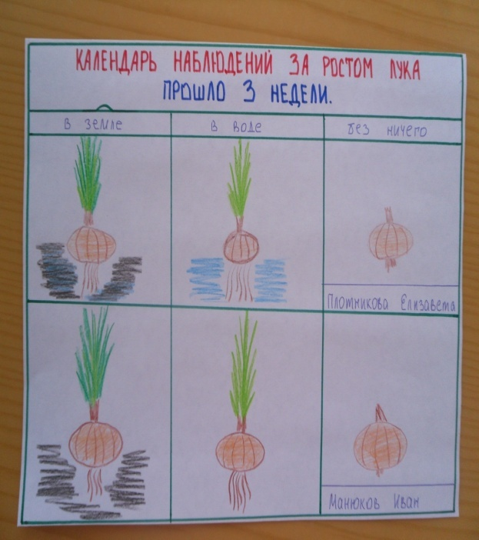 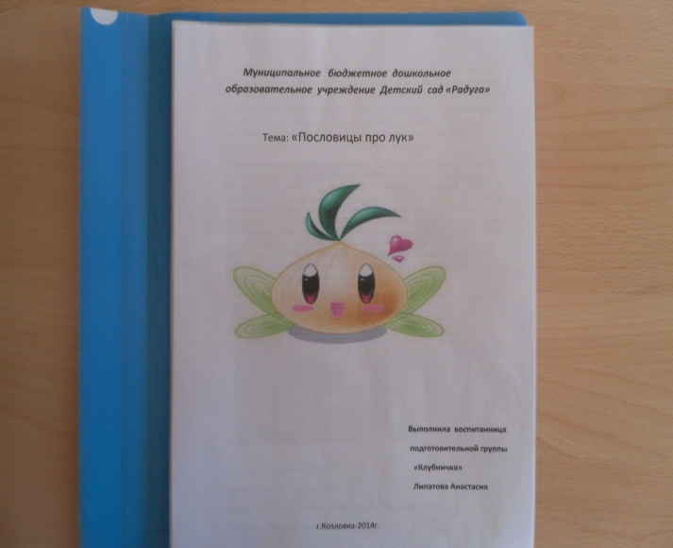

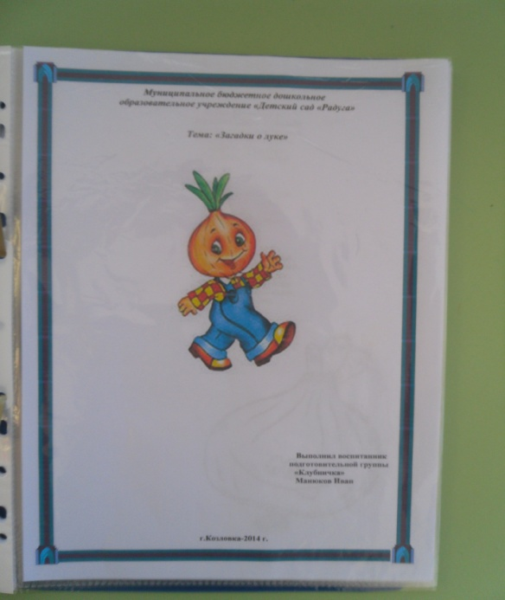

**Список литературы.**

1. Бондаренко, А.К. Дидактические игры в детском саду [Текст]: Книга для воспитателей детского сада/А.К Бондаренко – 2-е изд., дораб. – М.: Просвещение,1991. С.90-121
2. Бондаренко Т.М. «Экологические занятия с детьми 6-7 лет»: Практическое пособие для воспитателей и методистов ДОУ. - Воронеж; ТЦ «Учитель», 2004.- 190 с.
3. Вострухина Т.Н. Знакомим с окружающим миром детей 5 – 7 лет – И.: Т.Ц. Сфера 2011.
4. Горбатенко, О.Ф. Система экологического воспитания в ДОУ [Текст]/О.Ф.Горбатенко -2-е изд., стереотипное – Волгоград: Учитель, 2008. 286 с.
5. Горькова Л.Г. Сценарии занятий по экологическому воспитанию дошкольников. И.: ВАКО, 2011.
6. Иванова А.И. «Экологические наблюдения и эксперименты в детском саду»: Мир растений. – М.: ТЦ Сфера, 2005.-240 с. (Программа растения).
7. Кудрякова И.Г. Развитие интеллекта дошкольников средствами теории решения изобретательских задач при ознакомлении с окружающим миром. Учебно-методическое издание.
8. Николаева, С.Н. Методика экологического воспитания в детском саду [Текст]: Книга для воспитателей детского сада/ С.Н.Николаева – 3-е изд. – М.: Просвещение, 2001. – 208 с.
9. Николаева, С.Н. Сюжетные игры в экологическом воспитании дошкольников: игровые обучающие ситуации с игрушками разного типа [Текст]/С.Н.Николаева. И.А.Комарова. – М.: Гном и Д., 2005.
10. Шаяхова Р.К. «Природа и ребенок». Программа экологического воспитания дошкольников. Казань: РИЦ «Школа», 2002.
11. Интернет.
12. Веденеева Н. Проект «Лук – зеленый друг».
13. Васильева М.В. Исследовательский – творческий проект «Зеленый лучок»